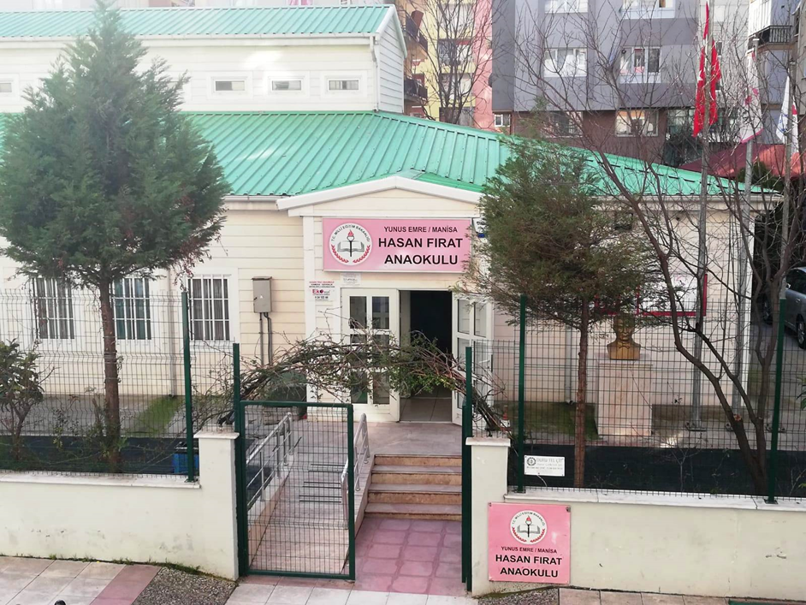
VİZYONUMUZ : Türk Milli Eğitim Sisteminin genel esasları doğrultusunda, Atatürk İlke ve İnkılâpları ışığında, çağdaş eğitim uygulamaları ile 2023 eğitim vizyonu hedeflerine uygun ,toplum temelli bir erken çocukluk eğitimi veren lider bir kurum olmak.

